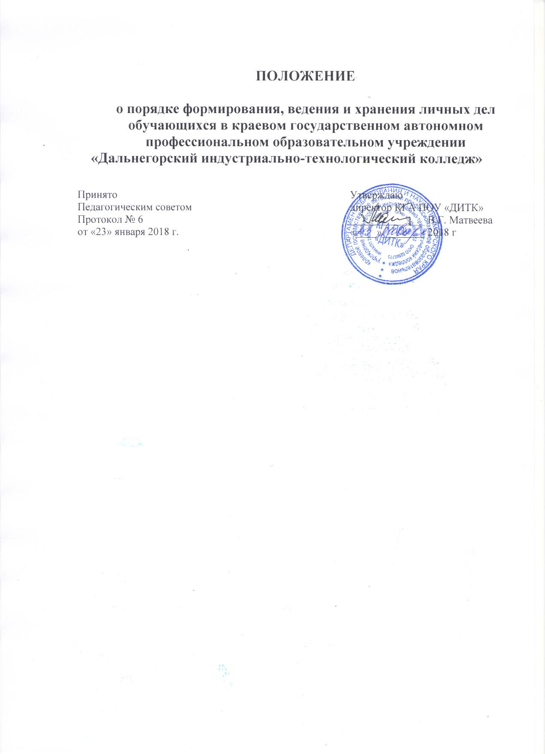

I. ОБЩИЕ ПОЛОЖЕНИЯ
- Положение о Порядке формирования, ведения и хранения личных дел обучающихся (далее - Положение) определяет порядок формирования, ведения, хранения личных дел обучающихся государственного автономного профессионального образовательного учреждения «Дальнегорский индустриально-технологический колледж» (далее колледж).
- Настоящее положение разработано в соответствии с:
- Федеральным законом РФ от 29.12.2012 года № 273-ФЗ «Об образовании Российской Федерации»;
- Приказом Министерства образования и науки РФ от 23.01.2014 года № 36 «Об утверждении Порядка приема на обучение по образовательным программам среднего профессионального образования»;
- Правилами приема в образовательную организацию и иными нормативными правовыми актами.
- Формирование личных дел обучающихся производится в Приемной комиссии колледжа.
Ведение, учет и текущее хранение личных дел обучающихся осуществляется заместителем директора по учебно-производственной работе.
- Каждый обучающийся колледжа в отношении своего личного дела имеет право:
- свободного бесплатного доступа к своим персональным данным, содержащимся в личном деле;
- требовать исключения или исправления неверных, или неполных данных, внесенных в личное дело;
- Сведения, содержащиеся в материалах личных дел обучающихся относятся к персональным данным и являются конфиденциальной информацией, не подлежащей разглашению третьим лицам, за исключением случаев, предусмотренных законодательством РФ.

II. ФОРМИРОВАНИЕ ЛИЧНОГО ДЕЛА ОБУЧАЮЩЕГОСЯ ПРИЕМНОЙ КОМИССИЕЙ
  - Личное дело обучающегося формируется после издания приказа о зачислении поступающего на обучение, содержащиеся в материалах личного дела, относятся к персональным данным и являются конфиденциальной информацией.
  - После завершения работы Приемной комиссии Личное дело представляет собой пакет документов, помещенных в файл, в папку с титульным листом.

Абитуриенту выдается расписка о приеме документом с указанием полного перечня всех сданных им документов.
  - Секретарь приемной комиссии колледжа осуществляет контроль полноты и правильность формирования личных дел и базы данных.
  - Личное дело обучающегося, зачисленного за счет бюджетных средств, состоит из следующих документов:
- заявление о приёме в КГА ПОУ «ДИТК» на имя директора по установленной форме с указанием профессии/специальности, избранной поступающим;
- подлинник документа об образовании;
- копия документа удостоверяющего личность и гражданство (паспорт);
- справка об обязательном медицинском освидетельствовании для определения годности по состоянию здоровья и физическому развитию к работе по избранной профессии (медицинская справка формы Ф № 086у)
- 6 фотографий 3x4;
- другие документы, если обучающийся претендует на льготы;
- дети-сироты представляют пакет документов, необходимых для установления соответствующего статуса:
- свидетельство о рождении;
- паспорт гражданина с обязательной регистрацией по месту закрепленного жилья;
- документ об образовании;
- сведения о родителях (свидетельство о смерти родителей, копия приговора или решение суда, справка о болезни или розыске родителей и другие документы, подтверждающие отсутствие родителей или невозможность воспитания ими своих детей);
- сведения о наличии и местонахождении братьев, сестер и других близких родственников;
- постановление органа местного самоуправления о признании ребенка оставшимся без попечения родителей;
- характеристика на ребенка;
- копия анкеты на ребенка, составленная органом опеки и попечительства;
- медицинские документы о состоянии здоровья с отметкой врача об отсутствии противопоказаний к обучению по выбранной профессии, специальности;

- медицинский полис;
- фотографии 3х4 черно-белые или цветные (6 штук);
- приписное свидетельство (для юношей старше 16 лет).

III. УЧЕТ И ПЕРЕДАЧА ЛИЧНЫХ ДЕЛ ИЗ ПРИЕМНОЙ КОМИССИИ
3.1. В приемной комиссии каждому личному делу присваивается номер.
3.2. По окончании работы Приемной комиссии личные дела обучающихся передаются в строгом соответствии с приказом о зачислении заместителю директора по учебно-производственной работе, где они ведутся и хранятся до передачи их на архивное хранение.

- ВЕДЕНИЕ ЛИЧНЫХ ДЕЛ В ПЕРИОД ОБУЧЕНИЯ
4.1. Личное дело обучающегося ведется в течение всего периода обучения в колледже до момента его отчисления, в связи с окончанием обучения, либо по другим основаниям.
4.2. Во время обучения ответственность за ведение их личных дел возлагается на секретаря учебной части.
4.3. В процессе ведения личного дела в него помещаются:
Копии приказов:
- о переводе с полного возмещения затрат на обучение на финансирование обучения из средств регионального бюджета;
- об изменении фамилии, имени, отчества (с копией паспорта, свидетельства о браке или др.);
- о предоставлении академического отпуска;
- об отчислении в связи с призывом в ВС РФ;
- об отчислении в связи с переводом в другое образовательное учреждение;
- об отчислении из образовательного учреждения по другим причинам;
- о восстановлении в образовательное учреждение;
-индивидуальный учебный план для ликвидации академической задолженности (при наличии разницы в учебных планах).
Документы, которые подтверждают изменение уже имеющихся в деле сведений об обучающемся, в том числе:

- копия паспорта или иного документа, удостоверяющего личность (в случае его замены);
- копия свидетельства о перемене имени, об иных актах гражданского состояния.
4.4. На обучающегося, нарушающего Правила внутреннего распорядка, Устав колледжа, Правила проживания в общежитии, всех форм обучения, заводится карточка предупреждающих и корректирующих действий, которая заполняется на протяжении всего периода обучения в колледже. В карточке фиксируется выполнение учебного плана по семестрам и курсам, даты и средства корректирующих действий, проведенная работа с обучающимся и его родителями.
Карточка предупреждающих и корректирующих действий обучающегося заполняется куратором/мастером учебной группы. По окончании колледжа или отчислении обучающегося карточка предупреждающих и корректирующих действий сдается куратором/мастером группы заместителю директора по учебно-производственной работе для приобщения в личное дело.
4.5. В личное дело обучающегося - выпускника помещаются также:
- копия диплома о среднем профессиональном образовании;
-копия приложения к диплому о среднем профессиональном образовании;
- копия свидетельства о квалификации в случае, если в период обучения она была обучающимся получена;
- обходной лист.

- ПОРЯДОК ФОРМИРОВАНИЯ И ВЕДЕНИЯ ЛИЧНЫХ ДЕЛ
5.1. На каждого обучающегося формируется одно личное дело.
5.2. Не реже одного раза в год проводится плановая проверка наличия личных дел, находящихся на текущем хранении. Выявленные в ходе проверки недостатки подлежат устранению работниками, ответственными за ведение личных дел.
5.3. Ответственность за сохранность личных дел обучающихся несут заместитель директора по учебно-производственной работе.
5.4. Личное дело обучающегося, переведенного из другой профессиональной образовательной организации в дополнение к обязательным документам, установленным настоящим положением включает в себя:
- академическую справку или выписку текущих оценок с предыдущего места обучения (оригинал);

- приказ о зачислении в порядке перевода.

- ПОРЯДОК ХРАНЕНИЯ ЛИЧНЫХ ДЕЛ
6.1. Личные дела должны храниться в условиях, обеспечивающих их сохранность и предохраняющих от повреждений, вредных воздействий окружающей среды (пыли и солнечного света) и исключающих утрату документов в отдельном шкафу.
  - В процессе оперативного хранения личные дела размещаются отдельно от других дел.
6.3. Доступ к средствам хранения личных дел разрешается только заместителю директора по учебно-производственной работе, кураторам/мастерам групп, архивариусу.
6.4. Личные дела могут выдаваться во временное пользование с соблюдением требований к передаче персональных данных обучающихся.
6.5. Право доступа к документам личного дела обучающихся также имеют директор, заместители директора по учебной работе и воспитательной работе, секретарь приемной комиссии. Иным лицам право доступа может быть предоставлено на основании служебной записки с резолюцией директора колледжа или заместителя директора по учебно-производственной работе.
6.6. Внутренний доступ к персональным данным обучающихся открыт только с разрешения заместителя директора по учебно-производственной работе, а также директора колледжа только тем работникам, которым персональные данные обучающихся необходимы для выполнения должностных обязанностей и при условии наличия у данного работника подписанного соглашения о неразглашении персональных данных обучающихся.
6.7. Внешний доступ к личным делам обучающихся (или изъятие из них документов) допускается с письменного разрешения директора образовательной организации и только специально уполномоченным лицам при наличии у них соответствующего письменного запроса.
6.8. Временное пользование личным делом (просмотр, выписки из документов, копирование документов и др.) вне помещений, в которых хранятся личные дела, разрешается только в исключительных случаях, с разрешения директора или заместителя директора по учебно-производственной работе.
6.9. При временном пользовании личным делом не допускается производить какие-либо исправления в ранее сделанных записях, вносить новые записи, изымать из личного дела имеющиеся документы или вкладывать в него новые.

6.10. Изъятие документов из личного дела производится работником, ответственным за ведение личных дел, для внешних потребителей - исключительно по письменному разрешению директора колледжа. Изъятие документов личного дела по требованию правоохранительных и иных уполномоченных органов производится по акту. В личное дело помещается соответствующий акт и ксерокопия изъятого документа.
6.11. При отчислении обучающегося личное дело хранится по месту ведения отдельно от личных дел других обучающихся и передается на архивное хранение не позднее, чем через три года. Студенческий билет и зачетная книжка отчисленного обучающегося сдаются заместителю директора по учебно-производственной работе для приобщения в личное дело. Если студент, личное дело которого находится на архивном хранении, восстановлен в колледже, в реквизиты титульного листа дела вносятся изменения (если обучающийся восстановлен на другую специальность или на другую форму обучения) и ведение личного дела продолжается.

- ПЕРЕДАЧА ЛИЧНЫХ ДЕЛ НА ХРАНЕНИЕ В АРХИВ ОБРАЗОВАТЕЛЬНОЙ ОРГАНИЗАЦИИ
7.1. Оформление личных дел, передаваемых в архив колледжа, осуществляется заместителем директора по учебно-производственной работе и включает в себя внесение необходимых уточнений в реквизиты титульного листа обучающегося и сбор вышеперечисленных документов.
7.2. Личные дела передаются в архив по описи личных дел, за подписью архивариуса и заместителем директора по учебно-производственной работе.
7.3. Личное дело находится на хранении в архиве образовательной организации в течение установленного срока (75 лет).

- ВЫДАЧА ЛИЧНЫХ ДЕЛ ИЗ АРХИВА ВО ВРЕМЕННОЕ ПОЛЬЗОВАНИЕ
8.1. Личные дела выдаются во временное пользование секретарю учебной части (например, для изготовления академической справки) на срок, не превышающий 1 месяц. Срок может быть продлен после ознакомления архивариусом с сохранностью дел, но не более чем на 30 дней.
8.2. Состояние дел, возвращаемых в архив после использования, должно быть проверено в присутствии лица, возвращающего дело.

8.3. При перемещении личных дел за пределы архива должны быть соблюдены меры предосторожности, надежно обеспечивающие сохранность личных дел.
8.4. Лица, виновные в нарушении норм, регулирующих получение, обработку и защиту персональных данных обучающихся несут дисциплинарную ответственность, материальную, гражданско-правовую и административную ответственность в порядке, установленном законодательством РФ.
8.5. Ответственность за соблюдением установленных настоящим Положением требований также возлагается на руководителей структурных подразделений колледжа.

- ЗАКЛЮЧИТЕЛЬНЫЕ ПОЛОЖЕНИЯ
9.1. Настоящее положение вступает в силу с даты его утверждения директором колледжа.
9.2. Настоящее Положение утрачивает силу в случае принятия нового положения.
9.3. Все изменения и дополнения, внесенные в настоящее Положение, вступают в силу в порядке, предусмотренном для настоящего Положения, если иное не установлено действующим законодательством Российской Федерации.

